

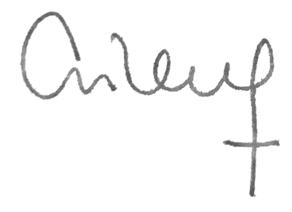
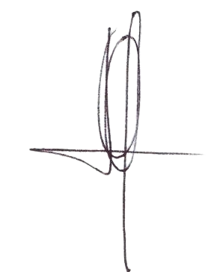

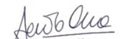
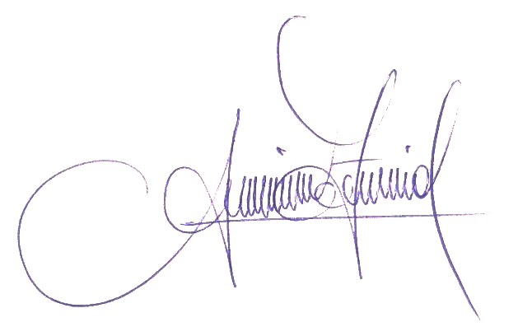
https://www.dronesvip.com.py
ha cumplido con los requisitos académicos (Teóricos) del curso

recibido en nuestra Plataforma Educativa Virtual (P.E.V.), cumpliendo con todos los requisitos académicos y estándares establecidos de Drones VIP.

Esta plataforma fue habilitada conforme a la normativa de la Administración Nacional de Aeronáutica Civil de la Republica Argentina (ANAC), según Habilitación 0050095/2017.

CÓDIGO DE VALIDACIÓN DIGITAL
Certificamos que:
ESTE CERTIFICADO ES OTORGADO A PETICIÓN DEL INTERESADO Y PUEDE SER PRESENTADO ANTE CUALQUIER ENTIDAD O PERSONA QUE LO REQUIERA CON FINES LEGÍTIMOS.
CERTIFICADO DIGITAL
HUGO SANTA ANA
JEFE DE INSTRUCCIÓN PRÁCTICA
MARIA VERÓNICA NERBI
RESPONSABLE GARANTIA DE CALIDAD
ALEJANDRO PABLO TARSIA
JEFE DE INSTRUCCIÓN TEÓRICA
MARTIN RUBEN MARTIN
GERENTE RESPONSABLE CIAC

